1. **Считывание и запись** **конфигурации**

В верхней части окна, на вкладке **Устройства** расположена панель инструментов, которая содержит функциональную кнопку «Устройство» (рис 1).

- функциональная кнопка «Устройство»

При щелчке основной кнопкой мыши по функциональной кнопке «Устройство» появляется контекстное меню, которое содержит три команды, связанных с чтением и записью конфигурации:

 - «Считать конфигурацию»

 - «Считать конфигурацию дескрипторов»

- «Записать конфигурацию»

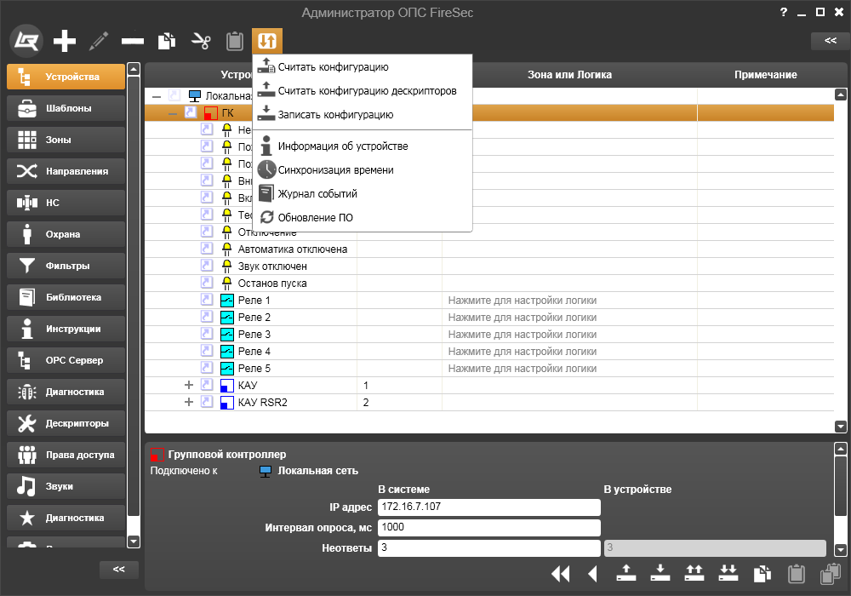

Рисунок 1 – Считывание и запись конфигурации

При выбранном устройстве ГК доступны все кнопки для работы с конфигурацией. При выбранных устройствах КАУ или КАУ RSR2 доступна только кнопка «Считать конфигурацию дескрипторов».

После нажатия на кнопку «Считать конфигурацию», происходит следующее: файл с конфигурацией устройств записанный в групповой контроллер перемещается на АРМ и сравнивается с текущей конфигурацией устройств на АРМе. Затем появляется окно сравнения конфигураций (рис. 2). Это окно разделено на два списка. Список слева отображает объекты локальной конфигурации на АРМе. Список справа отображает объекты файла конфигурации группового контроллера. Каждый список имеет 3 колонки. Первая колонка содержит название объетка, вторая – адрес объекта, а третья – зону или логику объекта. Под объектом в данном контексте понимается абстрактное представление устройства, зоны, направления или насосной станции. Сравнение двух конфигураций происходит следующим образом:

Если объект присутствует в одной конфигурации и отсутствует в другой, то данный объект выделяется красным фоном в конфигурации, где он присутствует, и становится прозрачным, в той конфигурации где отсутствует. Если объект присутствует в обеих конфигурациях, но есть различия в логике срабатывания, привязанных зонах, (для зон – различие в количестве устройств, учавствующих в срабатывание, для направлений – различие в параметрах, для насосный станций – различие в привязанных насосах), то данный объект выделяется розовым фоном. Если объект не выделен никаким образом, значит данный объект присутствует в обеих конфигурациях и не имеет никаких различий.

После нажатия на кнопку «Считать конфигурацию дескрипторов», происходит чтение дескрипторов с выбранного устройства, а затем появляется окно сравнения конфигураций. При чтение конфигурации дескрипторов, происходит только чтение объектов, без привязанных зон и логик. Следовательно привязанные к устройству зоны и логики не учавствуют в сравнение.

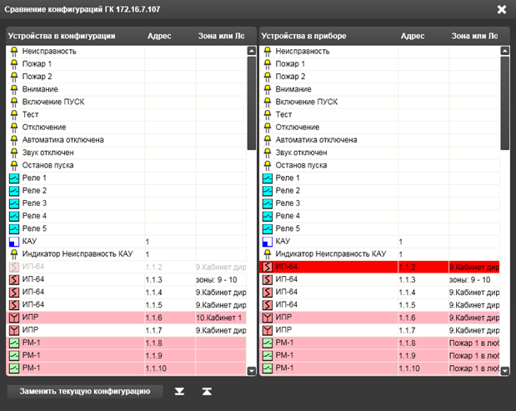

Рисунок 2 – Сравнение конфигураций

кнопка перемещает указатель на следующее несовпадение

кнопка перемещает указатель на предыдущее насовпадение

В случае, если следующее или предыдущее несовпадение отсутствует, то соответственные кнопки становятся неактивными.

При наведении, указателя мыши на несовпадающее устройство, появляется всплывающая подсказка, говорящая о том какого рода несовпадение.

После нажатия на кнопку «Заменить текущую конфигурацию» происходит замена локальной конфигурации на конфигурацию устройства.

Команда «Записать конфигурацию» позволяет записать локальную конфигурацию в устройство ГК. Перед выполнением комманды, конфигурация должна быть применена. После нажатия на кнопку «Записать конфигурацию», появляется диалоговое окно с запросом записи конфигурационного файла (рис. 3). Если, установить флажок – «Запомнить выбор и больше не показывать это окно», то при следующей записи конфигурации, диалоговое окно не будет показываться. Восстановить показ этого окна можно в настройках. После того, как конфигурационный файл записался, либо принудительно не был записан, происходит запись дескрипторов в устройство ГК.

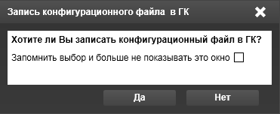

Рисунок 3 – Запрос записи конфигурационного файла